附件1
中小学教师资格考试笔试网上报名流程
第一步：登录“中小学教师资格考试网”（http://ntce.neea.edu.cn）。
第二步：注册。笔试报名前，考生须（重新）注册取得网报系统登录密码（帐号为本人姓名及身份证号）。
第三步：签订诚信考试承诺书。新注册的考生用户必须先阅读考试承诺，确认遵守《诚信考试承诺书》的才可以进行下一步操作。
第四步：阅读报考须知。
第五步：填报个人信息。
第六步：上传个人照片。照片要求：本人近6个月以内的免冠正面彩色证件照，白色背景为佳；照片中显示考生头部和肩的上部。不允许带帽子、头巾、发带、墨镜；照片文件不大于200K，格式为jpg/jpeg。
第七步：考试报名。根据页面提示操作。考生应选择户籍、居住证申领地或学籍所在地市所辖的考区，港澳台考生应根据实际情况选择应试考区。具体考试地点以考生下载的准考证上的地址为准。
第八步：审核。考生等待考区教育考试机构的网上审核通过。考生须在提交审核的截止时间内，随时登录网报系统查验审核状态，若审核未通过，考生须及时修改个人信息，同时务必重新报考课程，然后再次提交。超过审核提交期限仍未按要求修改信息并重新报考提交的，将不再被审核通过。
第九步：缴费。网上审核通过后，在网上缴费截止日期前，考生可再次登录中小学教师资格考试网上报名系统，查看审核结果并按照系统提示进行在线支付考试费。缴费后考生可在网上报名系统中查询报名是否成功。未经审核或审核不通过的考生，不能网上支付考试费。审核通过，逾期未在网上缴纳考试费的考生，报名系统将视其为放弃报考，并自动注销该生当次报考信息。缴费成功后，考生报名成功。
成功报名的考生于2019年10月28日-11月2日登录“中小学教师资格考试网”（http://ntce.neea.edu.cn）报名系统，根据提示下载pdf准考证文件。下载后，仔细核对个人信息，并直接打印成准考证。确有困难无法打印者，可到所属考区教育考试机构申请免费打印领取准考证。
附件2
考生网上报名注意事项

1．报考条件中“人事（劳动）关系在广东”是指考生的人事档案挂靠在省内人才机构，或在广东工作且与聘用单位签订聘期在一年及以上的聘用合同并能同时提供社保管理部门出具的最近6个月及以上由聘用单位为其缴纳的社会保险证明。凭人事（劳动）关系报考者，须根据实际情况提前办理所在地市居住证。
2.符合报考条件的在校生须提供本人的在读学籍学号信息，学籍学号信息可登录学信网（https://www.chsi.com.cn）查询。已毕业人员报考时须提供学历证书信息。
3.考生必须本人通过“中小学教师资格考试网” （http://ntce.neea.edu.cn）报名系统进行网上报名，并对本人所填报的个人信息和报考信息准确性负责，报考信息一经审核确认，不得更改。禁止委托培训机构或学校团体替代考生报名，如因违反相关规定而造成信息有误或无法报考，责任由考生本人承担。
4．广东考区中小学教师资格考试笔试报名网上审核确认只核验并确认考生报考信息的规范性，考生应如实填写个人情况并选择报考类别，保证本人的报名信息真实有效。不符合报名条件而参加中小学教师资格考试笔试者，后果自负（在面试报名现场审查中将被取消面试资格或在后期申请认定教师资格时考试成绩无效）。
5．所有考生笔试报名前需要重新进行注册、填报个人信息并上传个人照片，重新注册操作不影响考生已获得的成绩。
6． 所有审核不通过须重新修改报名信息（包括照片）的考生，必须同时重新选报考试科目。
7．考生须在提交审核的截止时间内，随时登录网报系统查验审核状态，若审核未通过，考生须及时修改个人信息，同时务必重新报考课程，然后再次提交。超过审核提交期限仍未按要求修改信息并再次报考提交的，将不再被审核通过。
8.如考生忘记网报登录密码，可通过网上报名系统提示操作，报名系统将把新的密码通过短信发送到考生报名时所填手机号码下。因此，考生在参加中小学教师资格考试期间，切勿更换手机号码。
9.考生网上报名上传照片要求：

（1）本人近6个月以内的免冠正面彩色证件照，白色背景为佳；
（2）电子照片格式及大小：JPG/JPEG格式，不大于200K；
（3）照片中显示考生头部和肩的上部；不允许带帽子、头巾、发带、墨镜；
（4）此照片将用于准考证以及考试合格证明，请考生上传照片时慎重选用。
备注：建议使用Microsoft Office Picture Manager,图画, Photoshop, ACDsee等工具,将照片进行剪裁压缩。
10.网上报名信息采集项目说明：
（1）针对国家承认的各类高等教育考生采集“学籍学号”。
信息项名称1：有无学信网学籍学号
信息项名称2：学籍学号
①在大陆就读国家承认的各类高等教育在读考生（不含自考），应先登录学信网（https://www.chsi.com.cn）查询本人的学籍学号信息（查询样例如下图），并在“有无学信网学籍学号”信息项中选择“有”，考试报名所填学籍学号信息须与学信网上备案一致，一旦校验发现不一致，将会被取消“报名资格”或“考试成绩”，所缴报名费不予退还。
②在大陆就读国家承认的各类非高等教育在读考生，可在“有无学信网学籍学号”信息项中选择“无”，并在“学籍学号”信息项填写本人“学生证编号”。
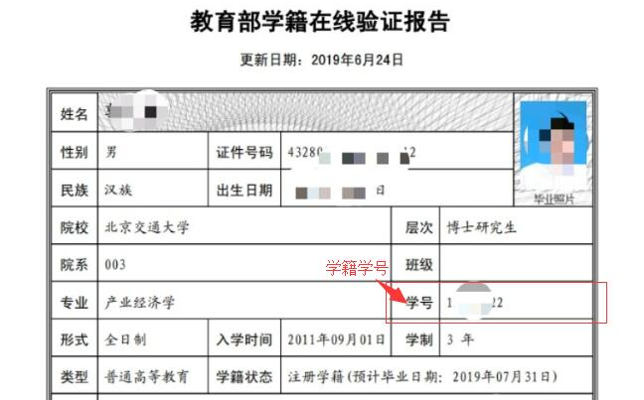
③在境外高校（非大陆）在读考生，可在“有无学信网学籍学号”信息项中选择“无”，并在“学籍学号”信息栏填写“无”。

学信网查询学籍证明（样例）
（2）针对已毕业考生采集“最高学历证书编号”。
信息项名称1：有无学信网学历证书编号
信息项名称2：最高学历证书编号
①在大陆就读，并于2001年后已获得国家承认的各类高等教育学历证书考生（含自考），应先登录学信网（https://www.chsi.com.cn）查询本人的学历证书编号信息（查询样例如下图），并在“有无学信网学历证书编号”项选择“有”；考试报名所填“最高学历证书编号”信息须与学信网上备案一致，一旦校验发现不一致，将会被取消“报名资格”或“考试成绩”，所缴报名费不予退还。
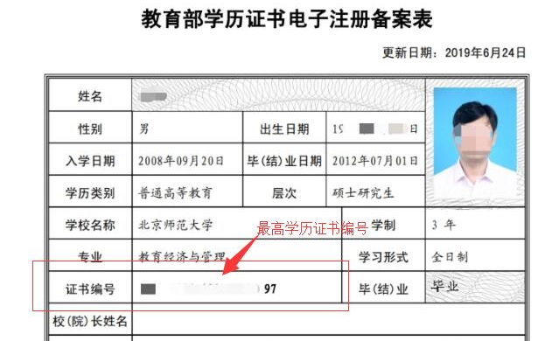
②在大陆就读，并于2001年前已获得国家承认的各类高等教育学历证书考生（含自考），如在学信网上查询不到本人学历证书编号信息，可在“有无学信网学历证书编号”信息栏选项中选择“无”，并在“最高学历证书编号”信息项填写本人已获学历的“证书编号”。
③在境外高校（非大陆）就读考生，可在“有无学信网学历证书编号”信息栏选项中选择“无”，并在“最高学历证书编号”信息项填写本人已获学历的“证书编号”。

学信网查询学历证明（样例）

附件3

2019年下半年中小学教师资格考试（笔试）

科目代码列表

序号 | 科目名称 | 科目  代码 | 备注
（一） | 幼儿园
 | 综合素质（幼儿园） | 101
 | 保教知识与能力 | 102
（二） | 小学
 | 综合素质（小学） | 201
 | 综合素质（小学）（音体美专业） | 201A
 | 教育教学知识与能力 | 202
 | 教育教学知识与能力（音体美专业） | 202A
（三） | 初中
 | 综合素质（中学） | 301 | 初中、高中相同
 | 综合素质（中学）（音体美专业） | 301A | 初中、高中相同
 | 教育知识与能力 | 302 | 初中、高中相同
 | 教育知识与能力（音体美专业） | 302A | 初中、高中相同
 | 语文学科知识与教学能力（初级中学） | 303
 | 数学学科知识与教学能力（初级中学） | 304
 | 英语学科知识与教学能力（初级中学） | 305
 | 物理学科知识与教学能力（初级中学） | 306
 | 化学学科知识与教学能力（初级中学） | 307
 | 生物学科知识与教学能力（初级中学） | 308
 | 思想品德学科知识与教学能力（初级中学） | 309
 | 历史学科知识与教学能力（初级中学） | 310
 | 地理学科知识与教学能力（初级中学） | 311
 | 音乐学科知识与教学能力（初级中学） | 312
 | 体育与健康学科知识与教学能力（初级中学） | 313
 | 美术学科知识与教学能力（初级中学） | 314
 | 信息技术学科知识与教学能力（初级中学） | 315
 | 历史与社会学科知识与教学能力（初级中学） | 316
 | 科学学科知识与教学能力（初级中学） | 317
（四） | 高中
 | 综合素质（中学） | 301 | 初中、高中相同
 | 综合素质（中学）（音体美专业） | 301A | 初中、高中相同
 | 教育知识与能力 | 302 | 初中、高中相同
 | 教育知识与能力（音体美专业） | 302A | 初中、高中相同
 | 语文学科知识与教学能力（高级中学） | 403
 | 数学学科知识与教学能力（高级中学） | 404
 | 英语学科知识与教学能力（高级中学） | 405
 | 物理学科知识与教学能力（高级中学） | 406
 | 化学学科知识与教学能力（高级中学） | 407
 | 生物学科知识与教学能力（高级中学） | 408
 | 思想政治学科知识与教学能力（高级中学） | 409
 | 历史学科知识与教学能力（高级中学） | 410
 | 地理学科知识与教学能力（高级中学） | 411
 | 音乐学科知识与教学能力（高级中学） | 412
 | 体育与健康学科知识与教学能力（高级中学） | 413
 | 美术学科知识与教学能力（高级中学） | 414
 | 信息技术学科知识与教学能力（高级中学） | 415
 | 通用技术学科知识与教学能力（高级中学） | 418

中小学教师资格考试笔试科目说明如下:
1.幼儿园教师资格考试笔试科目共两科：科目一为《综合素质》，科目二为《保教知识与能力》。
2.小学教师资格考试笔试科目共两科：科目一为《综合素质》，科目二为《教育教学知识与能力》。
3.初级中学、高级中学教师资格考试笔试科目共三科：科目一为《综合素质》，科目二为《教育知识与能力》，科目三为《学科知识与教学能力》。
4.初级中学和高级中学的《学科知识与教学能力》科目按教育部有关规定执行。初级中学《学科知识与教学能力》科目分为语文、数学、英语、物理、化学、生物、思想品德、历史、地理、音乐、体育与健康、美术、信息技术、历史与社会、科学等15门科目，高级中学《学科知识与教学能力》科目分为语文、数学、英语、物理、化学、生物、思想政治、历史、地理、音乐、体育与健康、美术、信息技术、通用技术等14门科目。
5.申请中等职业学校文化课教师资格的人员参加高级中学教师资格考试。
6.中等职业学校专业课教师和中等职业学校实习指导教师资格考试科目共三科：科目一为《综合素质》，科目二为《教育知识与能力》，科目三为《专业知识与教学能力》，其中科目三的考查结合面试环节进行。
7.音、体、美专业考生的笔试公共科目一、科目二（科目代码：201、202、301、302）实行单独编码（相应科目代码：201A、202A、301A、302A），考试内容暂与原科目相同。音、体、美专业考生在笔试报名时应选报单独编码的公共科目。取得科目201A、202A合格的考生，面试仅限于参加小学类别音、体、美专业科目；取得科目301A、302A合格的考生，面试仅限于参加初中、高中、中职类别音、体、美专业科目。考生已获得科目201、202、301、302合格成绩，可相应替代科目201A、202A、301A、302A合格成绩；考生已获得科目201A、202A、301A、302A合格成绩不可替代科目201、202、301、302合格成绩。
8.初中、高中、中职文化课类别“心理健康教育”、“日语”、“俄语”学科的笔试科目一、科目二与已开考学科一致，笔试科目三《学科知识与教学能力》结合面试一并考核。

附件4

广东省中小学教师资格考试笔试工作咨询电话
地市 | 单位名称 | 咨询电话
 | 广东省教育考试院 | 020-89338633
广州 | 广州市招生考试委员会办公室 | 020-83868090
广州 | 广州市荔湾区招考办 | 020-81723966
广州 | 广州市越秀区招考办 | 020-87678002
广州 | 广州市海珠区招考办 | 020-84472554
广州 | 广州市天河区招考办 | 020-38622793
广州 | 广州市白云区招考办 | 020-86367165
广州 | 广州市黄埔区招考办 | 020-82116639
广州 | 广州市番禺区招考办 | 020-84644565,84641646
广州 | 广州市花都区招考办 | 020-36898748
广州 | 广州市南沙区招考办 | 020-39050023
广州 | 广州市增城区招考办 | 020-82752867
广州 | 广州市从化区招考办 | 020-87930461
韶关 | 韶关市招生考试中心 | 0751-8912116
深圳 | 深圳市招生考试办公室 | 0755-82181999
深圳 | 深圳市福田区教育局 | 0755- 82918332
深圳 | 深圳市罗湖区教育局 | 0755- 22185740
深圳 | 深圳市南山区教育局 | 0755- 26486245
深圳 | 深圳市宝安区教育局 | 0755- 27750519
深圳 | 深圳市龙岗区教育局 | 0755- 89551907
深圳 | 深圳市龙华区教育局 | 0755- 23336315
珠海 | 珠海市招生委员会办公室 | 0756-2121896
汕头 | 汕头市招生办公室 | 0754-88853404（汕头市教育局人事科）
汕头 | 汕头市招生办公室 | 0754-88860197（汕头市招生办）
佛山 | 佛山市招生办公室 | 0757-83322637
佛山 | 佛山市禅城区招生办 | 0757-82341156
佛山 | 佛山市南海区招生办 | 0757-86332355-2
佛山 | 佛山市三水区招生办 | 0757-87782686
佛山 | 佛山市高明区招生办 | 0757-88282396,88282343
佛山 | 佛山市顺德区教育局招生办公室 | 0757-22835788,22835768
江门 | 江门市招生考试办公室 | 0750-3503937
湛江 | 湛江市招生考试服务中心 | 0759-3366818
茂名 | 茂名市招生委员会办公室 | 0668-2270141（茂名市招生办）  0668-2278744（茂名市教育局人事科）
肇庆 | 肇庆市招生办公室 | 0758-2843139
惠州 | 惠州市教育考试中心 | 0752-2399622
梅州 | 梅州市招生考试办公室 | 0753-2180826
汕尾 | 汕尾市招生办公室 | 0660-3390696,  0660-3390663(人事科)
河源 | 河源市教育考试中心 | 0762-3386089
阳江 | 阳江市招生办公室 | 0662-3333920
清远 | 清远市招生考试委员会办公室 | 0763-3363863
东莞 | 东莞市招生考试办公室 | 0769—28330813
中山 | 中山市教育招生考试中心 | 0760-89989286
潮州 | 潮州市招生办公室 | 0768-2805032
揭阳 | 揭阳市招生办公室 | 0663-8724409
云浮 | 云浮市教育局招生办公室 | 0766-8830608,8835046

注:以上电话为笔试业务工作咨询，不包含面试及资格认定内容。

